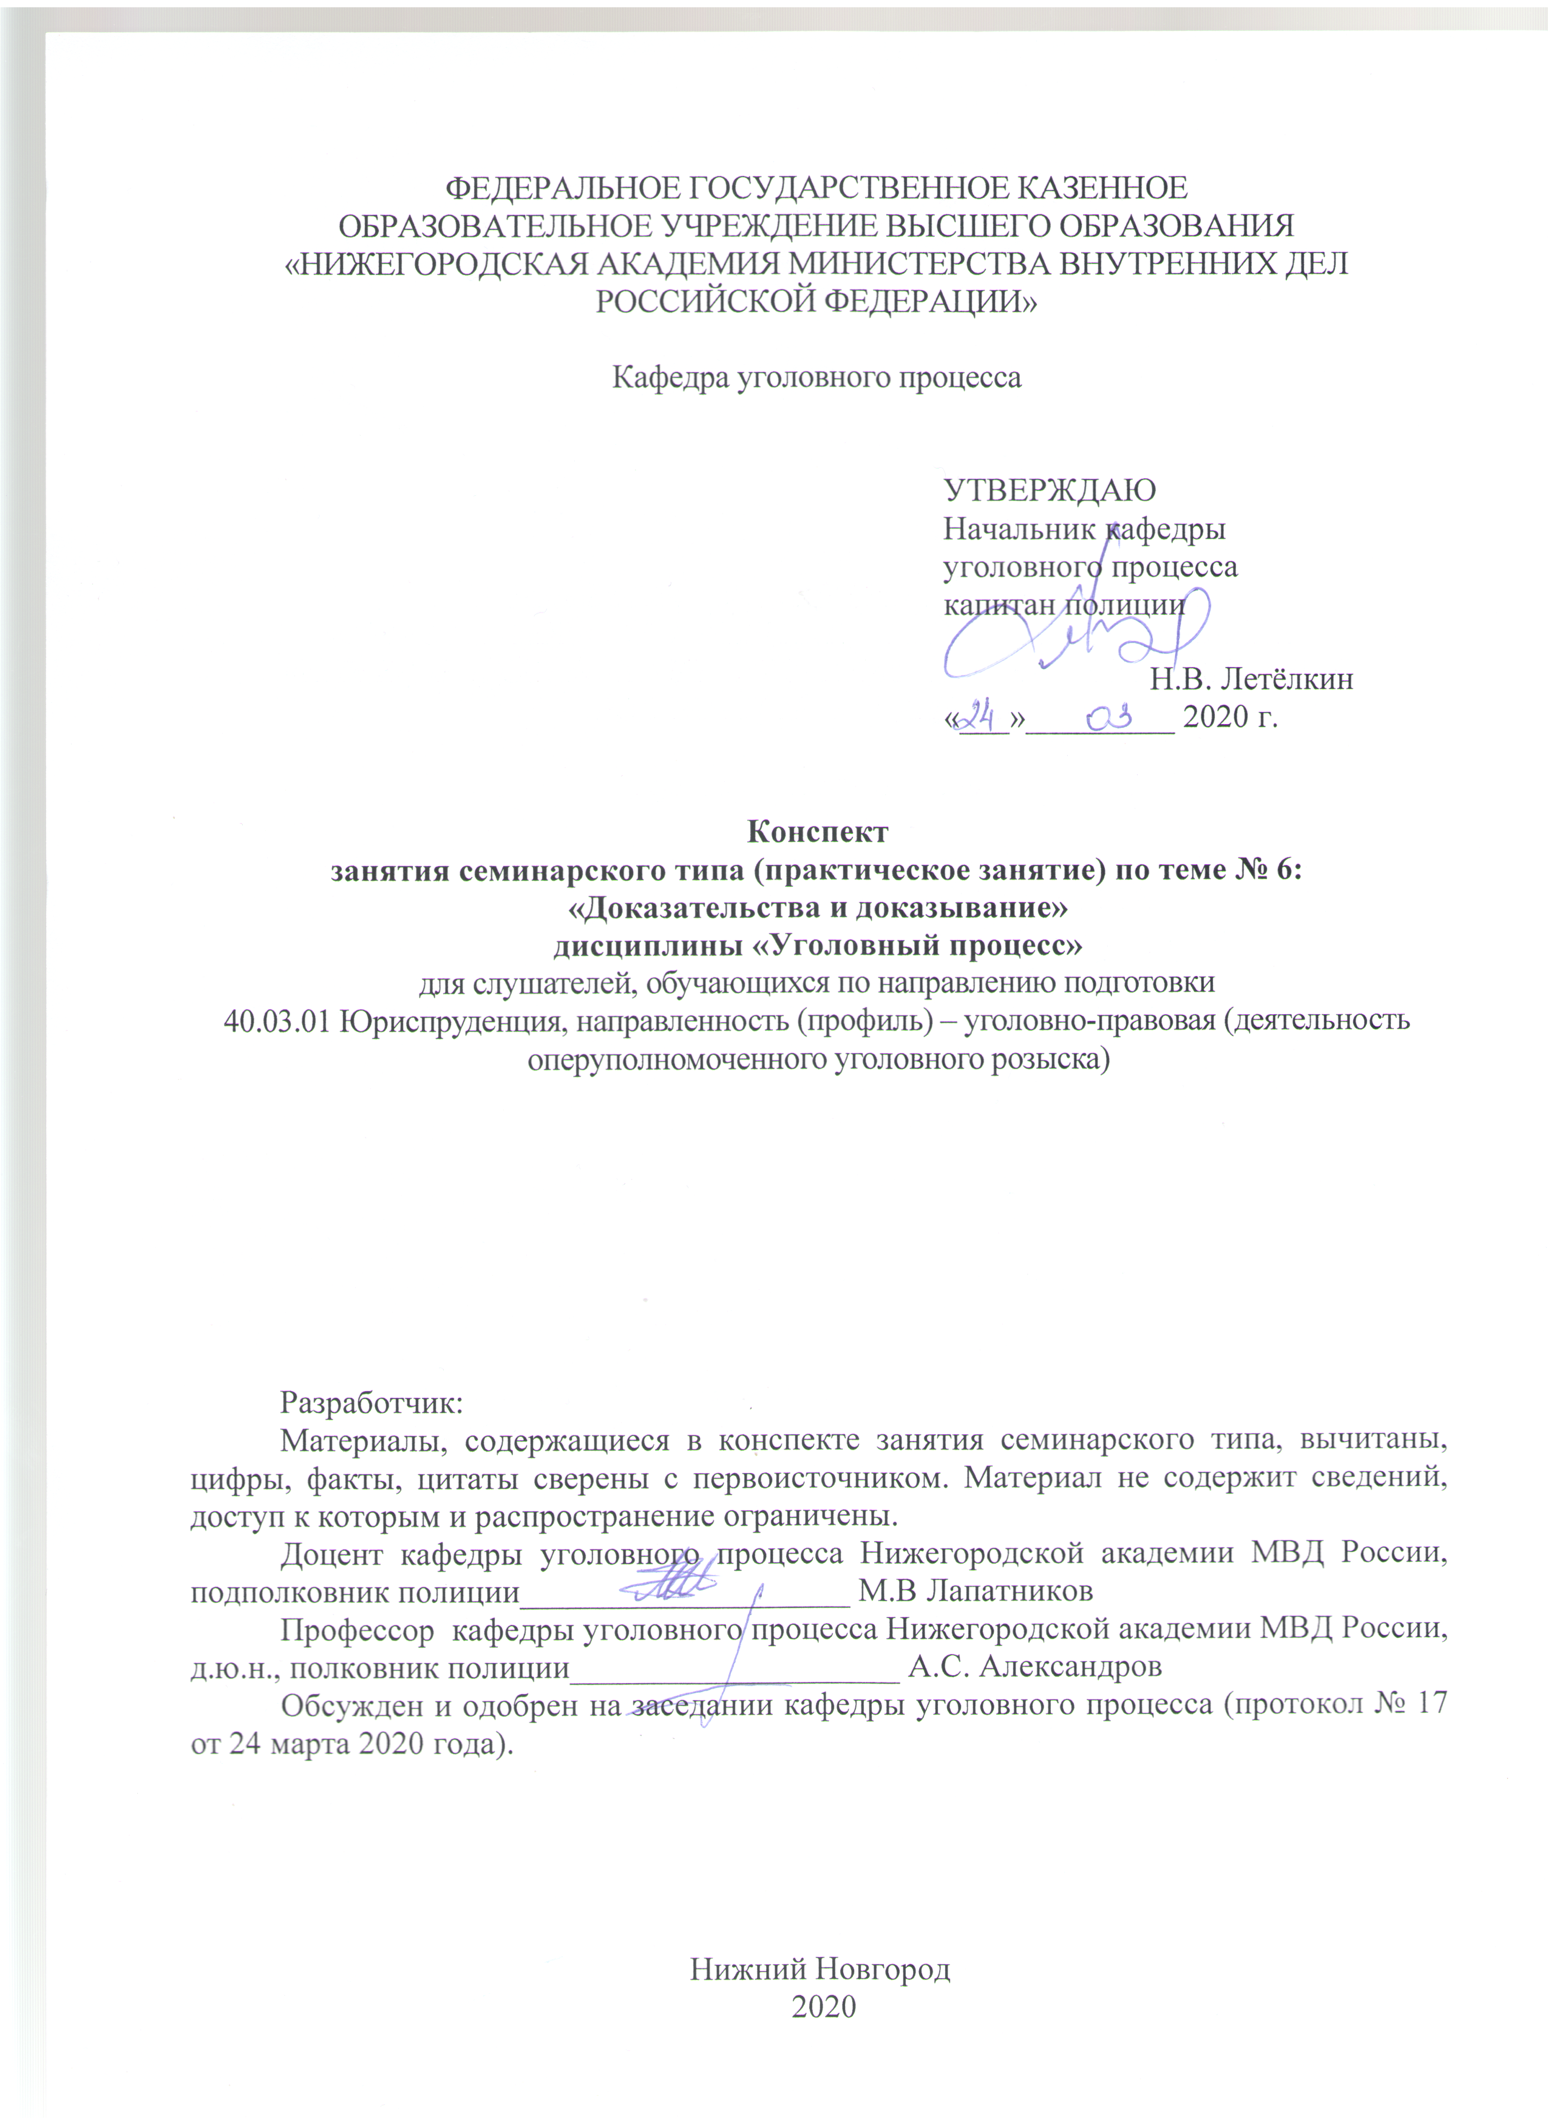ФЕДЕРАЛЬНОЕ ГОСУДАРСТВЕННОЕ КАЗЕННОЕ
ОБРАЗОВАТЕЛЬНОЕ УЧРЕЖДЕНИЕ ВЫСШЕГО ОБРАЗОВАНИЯ «НИЖЕГОРОДСКАЯ АКАДЕМИЯ МИНИСТЕРСТВА ВНУТРЕННИХ ДЕЛ
РОССИЙСКОЙ ФЕДЕРАЦИИ»

Кафедра уголовного процесса

УТВЕРЖДАЮ
Начальник кафедры
уголовного процесса
капитан полиции

Н.В. Летёлкин
«___»_________ 2020 г.

Конспект
занятия семинарского типа (практическое занятие) по теме № 6:
«Доказательства и доказывание»
дисциплины «Уголовный процесс»
для слушателей, обучающихся по направлению подготовки
40.03.01 Юриспруденция, направленность (профиль) – уголовно-правовая (деятельность оперуполномоченного уголовного розыска)

Разработчик:
Материалы, содержащиеся в конспекте занятия семинарского типа, вычитаны, цифры, факты, цитаты сверены с первоисточником. Материал не содержит сведений, доступ к которым и распространение ограничены.
Доцент кафедры уголовного процесса Нижегородской академии МВД России, подполковник полиции____________________ М.В Лапатников
Профессор кафедры уголовного процесса Нижегородской академии МВД России, д.ю.н., полковник полиции____________________ А.С. Александров
Обсужден и одобрен на заседании кафедры уголовного процесса (протокол № 17 от 24 марта 2020 года).

Нижний Новгород
2020
- Содержание занятия семинарского типа:

  - Тема занятия: Доказательства и доказывание
Вид занятия: занятие семинарского типа (практическое занятие)
Количество часов, отводимых на данное занятие: 2 часа

  - Цели занятия:
Сформировать у слушателей представление о правовой природе доказательств в уголовном процессе, их сущности, значении и доктринальной классификации и познакомить с основными положениями теории уголовно-процессуальных доказательств.
Сформировать у слушателей четкое представление о сути, содержании, цели и средствах доказывания в уголовном судопроизводстве России.
Задачи занятия:
– обучающиеся должны знать понятие, сущность и содержание доказывания в уголовном судопроизводстве.
– обучающиеся должны знать гносеологическую и правовую природу доказательств в уголовном процессе;
– обучающиеся должны знать цель доказывания в уголовном процессе.
– обучающиеся должны знать характер и содержание истины, устанавливаемой по уголовному делу.
– обучающиеся должны знать предмет и пределы доказывания в уголовном процессе.
– обучающиеся должны знать понятие, классификация и виды доказательств в уголовном процессе.
– обучающиеся должны знать этапы процесса доказывания.
– обучающиеся должны знать возможности использования в доказывании результатов оперативно-розыскной деятельности.
– обучающиеся должны знать понятие и значение преюдиции в уголовном судопроизводстве.

  - Практические задания:
Задача 1. Николаев был задержан по подозрению в совершении разбойного нападения на гр. Козлова.
Потерпевший во время допроса показал, что, когда он входил в подъезд неизвестный мужчина в маске, внешне похожий на Николаева, плеснул ему что-то в лицо, а затем, когда он потерял способность ориентироваться, нанес удар по голове, в результате которого он потерял сознание. Когда он очнулся, то обнаружил, что похищены бумажник с деньгами, золотая цепочка с крестиком, меховая шапка, сотовый телефон и «дипломат» с конфетами, документами и двумя бутылками армянского коньяка.
По подозрению в совершении данного преступления был задержан Николаев. В момент задержания у Николаева были изъяты: самодельный охотничий нож со следами бурого цвета на лезвии, баллон с неизвестной жидкостью, маска с прорезями для глаз, паспорт, военный билет и сберегательная книжка на имя гр. С.В. Викторова, деньги в сумме 7,5 тыс. рублей; квитанция из ломбарда о сдаче на хранение золотой цепочки и меховой шапки на общую сумму 2500 рублей.
При обыске в квартире Николаева обнаружены и изъяты: дипломат коричневого цвета со сломанными замками; бутылка с остатками коньяка.
Задания: Определите, какие из полученных сведений могут быть использованы в качестве доказательств по делу. Каков порядок их приобщения к делу. Определите их относимость и допустимость.

Задача 3. В ходе судебного заседания подсудимый Петров отказался от всех показаний данных на предварительном расследовании, мотивируя это тем, что:
- во-первых, во время его допроса в качестве свидетеля ему ставились вопросы об алиби, о том, на какие средства им приобретены дом, дача и несколько иномарок, о причинах столь большой «естественной» убыли на оптовой базе;
- во-вторых, во время его первого допроса в качестве подозреваемого не присутствовал его защитник, а был только «дежурный» адвокат, с которым он соглашения не заключал;
- в-третьих, при его освидетельствовании сразу после допроса в качестве свидетеля, не присутствовали понятые и адвокат, а результаты были «сфабрикованы» следователем.
Кроме того, поскольку защитник, будучи своевременно уведомлен о времени производства (всех) следственных действий, ссылаясь на занятость в другом процессе, не участвовал в предъявлении для опознания и следственном эксперименте, подсудимый просил признать недопустимыми и протоколы этих следственных действий, тем более что он отказался подписывать их без защитника.
Суд, выслушав в судебном заседании мнение государственного обвинителя, признал все названные доказательства как недопустимые для целей доказывания и запретил их исследование в ходе судебного следствия.
Задания: Определите, насколько законным и обоснованным является решение судьи. Какие из названных доказательств не отвечают признаку допустимости, а какие достоверности. Обоснуйте свой ответ ссылками на соответствующие нормы уголовно-процессуального закона.

Задача 4. Фермер Турсунов был признан виновным в совершении умышленного убийства Андреевой. В апелляционной жалобе защитник осужденного просил об отмене приговора суда первой инстанции в связи с несоответствием выводов суда изложенных в приговоре фактическим обстоятельствам дела и о прекращении производства по делу за непричастностью осужденного к совершению преступления.
В приговоре суд признал достаточно установленным, что 1 сентября 2008 г. Андреева пасла корову вблизи дренажного канала. Когда корова зашли на участок хозяйства Турсунова и повредили там насаждения, последний вывел корову за ограждение, и между ним и Андреевой произошла ссора, закончившаяся дракой, в ходе которой Турсунов несколько раз ударил Андрееву лопатой, а затем столкнул в канал. От полученных повреждений Андреева скончалась.
В обоснование своих выводов суд в приговоре сослался:
а) на имеющийся в материалах дела акт применения служебной собаки, которая привела работников полиции от места убийства к дому Турсунова;
б) на то, что в ходе осмотра в названном доме обнаружены и изъяты лопаты, на одной из которых обнаружены следы бурого цвета;
в) на то, что засохшие следы крови обнаружены на сапогах Турсунова;
г) что ряд свидетелей видел Турсунова в районе обнаружения трупа;
д) на выводы судебно-химической экспертизы о том, что на одежде Турсунова обнаружены два волокна от одежды убитой.
Турсунов виновным себя в убийстве не признал и, будучи допрошенным в ходе судебного следствия, показал, что в день убийства потерпевшую он вообще не видел. Ее корова, действительно, была на его угодьях, но он лишь велел сыновьям ее выгнать. Эти показания были подтверждены в ходе судебного следствия двумя сыновьями Турсунова и его соседом Поповым.
Дом, в котором проживает Турсунов, расположен в непосредственной близости от места обнаружения трупа, поэтому его вполне могли видеть в районе убийства.
Обнаружение на внешней стороне сапога следов крови Турсунов объяснить не смог, но показал, что накануне они с мужем убитой заходили к ним во двор и даже заходили в дом. Судебно-биологическая экспертиза данных следов не смогла точно идентифицировать группу крови.
Выводы судебно-химической экспертизы микрочастиц об идентичности двух волокон, обнаруженных на брюках Турсунова, с тканью одежды потерпевшей являются предположительными и, по мнению защитника, не могут быть положены в основу приговора.
Кроме того, Турсунов представил на экспертизу пять лопат. По заключению медико-биологической экспертизы, следы крови были обнаружены на объекте № 56. Под этим номером числилась лопата с черенком длиной 157 см., которая из дома Турсунова, судя по протоколу осмотра места происшествия, не изымалась.
Задания: Определите, какие фактические данные являются доказательствами и классифицируйте их. Определите возможное решение суда кассационной инстанции по судьбе приговора.

  - Рекомендуемая литература по данному занятию:
- Вазюлин С.А., Васюков В.Ф. Процессуальные особенности получения и использования заявления о явке с повинной // Уголовный процесс. 2015. № 5. С. 28-33.
- Гаджиев Я.А. Процессуальный статус заявителя и потерпевшего на стадии возбуждения уголовного дела // Историческая и социально-образовательная мысль. 2014. № 4. С. 58-61.
- Каац М.Э. К вопросу о применении уголовно-процессуальных мер безопасности на первичном этапе отечественного уголовного судопроизводства // Проблемы экономики и юридической практики. 2015. № 8. С. 137-142.
- Каретников А., Коретников С. Нужна ли стадия возбуждения уголовного дела? // Законность. 2015. № 1. С. 41-46.
- Кольчурин А.Г. Исчисление процессуальных сроков в стадии возбуждения уголовного дела // Вестник Челябинского государственного университета. 2014. № 20(349). С. 116-119.
- Кузьменко Е.С. Проблемы действующих и перспективных элементов современной системы поводов // Наука. Мысль: электронный периодический журнал. 2016. № 1. С. 188-192.
- Маркова Т.Ю. Проблемы правоприменения, с которыми адвокату приходиться сталкиваться в стадии возбуждения уголовного дела // Вестник Университета имени О.Е. Кутафина. 2016. № 12. С. 254-258.
- Марьина Е.В. Возможные направления реформы стадии возбуждения уголовного дела в российском праве // Юридический вестник Самарского университета. 2016. № 2(49). С. 149-154.
- Меркушев Н. Надзор за соблюдением разумных сроков на стадии возбуждения уголовного дела // Законность. 2013. № 4. С. 39-40.
- Свиридов М.К. Содержание стадии возбуждения уголовного дела // Вестник Томского государственного университета. 2016. № 2(20). С. 206-209.
- Согоян В.Л. Рассмотрение сообщений о преступлении после истечения сроков давности уголовного преследования // Уголовный процесс. 2014. № 11. С. 44-49.
- Шадрин В. Судьба стадии возбуждения уголовного дела // Законность. 2015. № 1. С.47-50.
- Шаров Д.В. Решение о возбуждении уголовного дела в свете обеспечения прав и законных интересов заявителя // Вестник Московского университета МВД России. 2015. № 9. С. 195-199.
- Шаров Д.В. Обеспечение прав и законных интересов заявителя в ходе рассмотрения сообщения о преступлении // Вестник Московского университета МВД России. 2015. № 8. С. 194-197.
- Шаров Д.В. Отказ в возбуждении уголовного дела: проблемы правового положения заявителя и пути их решения // Вестник Московского университета МВД России. 2015. № 10. С. 238-244.

  - Краткое описание учебных вопросов:
Теория доказательств является частью, ядром науки уголовного процесса. Если образно представить науку уголовного процесса в виде круга, то сердцевиной его будет теория доказательств. Сама же наука – наука уголовного процесса – это правовые идеи, взгляды, представления, раскрывающие сущность и содержание уголовного судопроизводства. Соотношение науки уголовного процесса и теории доказательств выражается в следующем.
Во-первых, если наука уголовного процесса изучает все уголовно-процессуальное право, то теория доказательств только те нормы, которые относятся к доказательственному праву (это нормы, регламентирующие источники доказательств, предмет доказывания, способы собирания доказательств и др.)
Во-вторых, наука уголовного процесса изучает всю деятельность правоохранительных органов. Теория же доказательств – только одну из сторон этой деятельности, а именно, связанную с доказыванием.
В-третьих, процессуальные отношения могут возникать в уголовном процессе по различным вопросам. К теории доказательств относятся только те отношения, которые связаны с доказыванием (например, между следователем и участником обыска).
В-четвертых, в теории уголовного процесса изучают следственную и судебную практику по различным вопросам (например, избрание мер пресечения либо прекращение уголовного дела). Теория доказательств изучает только ту практику, которая связана с доказыванием.

  - После изучения темы обучающийся с целью контроля усвоения информации должен пройти текущий контроль успеваемости в форме компьютерного тестирования в системе «STELLUS»

